|  |
| --- |
| Modishare |
| SEO Stageopdracht |
|  |

|  |
| --- |
| merel voermans  10-1-2025 |

**Wat is SEO?**

SEO (search engine optimalisation) is het optimaliseren van je website zodat die zo hoog mogelijk scoort in zoekmachines zoals google en bing. Wat lijdt tot meer verkeer naar je website zonder dat je daarvoor hoeft te betalen. Hoog scoren in zoekmachines heeft een grote geloofwaardigheid en kans op meer naamsbekendheid. Er zijn 2 soorten SEO:

* *Onpage SEO*: optimaliseren van de website zelf zoals titels, metabeschrijvingen, intern links, zoekwoorden en de leesbaarheid van de teksten bij onpage vallen ook alle technische SEO eisen. Dan hebben we het over laadsnelheid van de pagina’s, gebruiksvriendelijkheid van de website en het voor de crawlers makkelijker maken de website te doorzoeken.
* *Off page SEO*: alle activiteiten buiten de website om die wel tot meer verkeer op je website kunnen lijden zoals linkbuilding, sociale media en guest blogging. Op deze manier kan je je autoriteit en relevantie verhogen.

**Hoe werkt Yoast plugin?**

De Yoast SEO-plugin helpt bij het verbeteren van SEO door functies zoals:

* *Leesbaarheidsanalyse*: Beoordeelt teksten op structuur en eenvoud.
* *SEO-analyse*: Adviezen over zoekwoorden, interne links en metadata.
* *Keyword-optimalisatie (premium*): Zorgt voor de juiste zoekwoordenbalans.
* *Linkbuiling (premium):* kan interne en externe links toevoegen aan je pagina.
* *AI-functie (premium):* kan ondersteunen bij het gehele proces, zoekwoorden vinden, metabeschrijvingen maken en komt met handige tips.

De plugin is eenvoudig te gebruiken via het WordPress-dashboard. Het biedt inzichten over hoe je teksten beter kunt optimaliseren, inclusief cursussen voor extra ondersteuning​.

**IT-beheer pagina’s**

De meeste pagina’s hebben een goede leesbaarheid en meestal is de SEO ook redelijk. Het is vooral nodig om bij elke pagina nog eens even goed naar de metabeschrijving te kijken. Bij maneged services ontbreekt bij bijvoorbeeld helemaal en bij veel is de metabeschrijving te lang. Ook zou ik aan elke pagina proberen een interne en externe link toe te voegen. Een interne link zorgt ervoor dat de bezoeker langer op je website blijft en een externe vergroot je relevantie en autoriteit.

De leesbaarheid van veel pagina’s is voldoende, vaak zijn er vaak veel opeenvolgende zinnen en zouden meer signaalwoorden de leesbaarheid nog beter maken.

De inhoud van de pagina’s zijn relevant en de structuur is logisch en overzichtelijk. De pagina’s laden echter zeer langzaam en ik zou meer gebruik maken van long tail zoekwoorden om de website nog meer de differentiëren van de concurrentie en om nog relevanter te zijn voor bezoekers.

SEO-tips voor ModiShare:

1. Zorg voor meer backlinks.
2. Sociale media optimaliseren
3. Maak meer gebruik van Yoast SEO (eventueel premium)
4. Voeg meer longtail zoekwoorden toe
5. Ben goed op vinden op google maps (google My business)
6. Maak een landingspagina voor lokale SEO en optimaliseer contact pagina
7. Maak lokale content
8. Zorg voor goede onpage SEO/ technische SEO

Inhoud

**Bijlagen** 4

**Wat is SEO?** 4

**video’s** 4

**Artikelen technische SEO** 5

**Zoekwoorden optimalisatie** 7

**Linkbuilding** 8

**Contentoptimalisatie** 8

**In eigen woorden over SEO:** 9

**Yoast SEO-plug-in** 11

**Analyse website Modishare** 14

**Lokale SEO onderzoek** 16

**Duidelijke Tips voor Lokale SEO** 20

**Verschillen tussen google en bing** 21

**Tips** 21

# **Bijlagen**

## **Wat is SEO?**

### **video’s**

1. **SEO in 5 minutes:** [**SEO In 5 Minutes | What Is SEO And How Does It Work | SEO Explained | SEO Tutorial | Simplilearn**](https://www.youtube.com/watch?v=MYE6T_gd7H0)

SEO zorgt ervoor dat mensen naar je website komen via verschillende zoekmachines zoals google of bing. Het kan je naamsbekendheid vergroten, lokale klanten brengen en geloofwaardigheid vergroten.

Er zijn 2 soorten SEO:

1. Onpage (website optimalisatie)
2. Off page (buiten je website om)

Off page: zorgt ervoor de site relevant, populairder, betrouwbaar en gezaghebbend is.

1. **On page SEO tutorial:** [**https://youtu.be/zem1UgrI2HM?si=hQuAiEebVcs7wgGS**](https://youtu.be/zem1UgrI2HM?si=hQuAiEebVcs7wgGS)

Met onpage SEO wil je de relevantie van de website en je merk vergroten.

* Titel tag/ pagina titel: de eerste impressie van de website en of het voor hen relevant is
* Meta beschrijving: beïnvloed de ranking niet maar wel de kliks.
* titel en sub titels in de pagina: gebruik de titels om het doel van de pagina/ alinea aan te geven. Gebruik keywords als titels maar hou het kort. Zo kunnen bezoekers snel de informatie vinden die voor hen het nuttigste is en ben je sneller relevant.
* URL’s: zorg dat er minstens 1 relevant woord in de URL zit, hou het kort.
* Interne links: van de ene pagina van je website naar een andere pagina van je eigen website. Het moet relevant zijn
* Keywords: relevante woorden die mensen zouden kunnen googelen. Gebruik niet alleen hetgeen waar je op gevonden wil worden maar alles waar daar omheen bijkomt.

Zorg de je niet te veel keywords beruikt en de tekst geschreven is voor de bezoeker en niet voor de SEO en het goed leesbaar blijft.

1. **Off page SEO:** [**SEO For Beginners: Off-Page SEO**](https://www.youtube.com/watch?v=nRj_RSavLVQ&t=18s)

Alle externe activiteiten buiten je website is off page optimalisatie

* Linkbuilding: links van andere websites richting jouw website.
* Outreaching: mensen/bedrijven/ blog kanalen je link sturen
* guest blogging: content voor andere websites schrijven die naar jouw website vermelden.

Voorkom links naar pagina’s die niet bestaan. Voor linkbuilding is content mega belangrijk. Zorg dat her relevant is.

### **Artikelen technische SEO**

1. **Technische SEO:** [**Technische SEO in 2024 - Jouw SEO techniek gids | Brandfirm**](https://www.brandfirm.nl/technische-seo/)

*Wat is technische SEO?* Het verbeteren van je website zodat deze beter opvalt bij Google, met behulp van tools om de website makkelijker te scannen.

Denk bij technische SEO aan:

* Een snellere laadtijd van de pagina’s
* Een gebruiksvriendelijke website (makkelijke structuur)
* Het tegengaan (en oplossen) van duplicaten content
* Het optimaliseren van het crawl-budget
* Zorgen dat de juiste pagina wordt geladen (inclusief oplossing, wanneer er hier iets misgaat)

Tools SEO-tools:

*Screaming frog:* geeft je inzicht in de fouten op je website

*Google Search Console:* geeft je inzicht in hoe goed je website scoort a.d.h.v. rapporten

*Google PageSpeed Insights:* test hoe snel je websitepagina’s laden

*Google Mobile-friendly Testing Tool:* test of je website mobielvriendelijk is

*Schema.org Validator:* ontdekt fouten in de codering van je website

*Google Rich Results Test:* geeft je inzicht of de pagina’s toegankelijk genoeg zijn ingedeeld om rich content (recepten, stappenplan etc.) van te maken

*GTmetrix:* geeft inzicht in welke pagina’s nog niet snel genoeg laden

Sitemaps: sitemaps zijn bestanden die een overzicht bieden van de pagina's en inhoud op een website. Ze helpen zoekmachines (zoals Google) en gebruikers om de structuur van de website beter te begrijpen en eenvoudig toegang te krijgen tot alle beschikbare pagina's. zou het zeker aanraden een sitemap aan de website toe te voegen.

[Technical SEO: The Ultimate Guide for 2025](https://backlinko.com/technical-seo-guide)

Wat technische SEO is en waarom het belangrijk is: Technische SEO is het proces waarbij je ervoor zorgt dat een website technisch voldoet aan de eisen van moderne zoekmachines, zodat de organische vindbaarheid verbetert. Belangrijke onderdelen van technische SEO zijn het zorgen dat zoekmachines de site goed kunnen doorzoeken (crawlen), indexeren, weergeven (renderen), en dat de website een logische en gebruiksvriendelijke structuur heeft.

Hoe kan je je technische SEO verbeteren?

* Site structuur, niet alleen voor de bezoeker maar ook zodat google er makkelijk doorgeen kan. (gebruik een platte structuur dat is het makkelijkste voor de crawl)

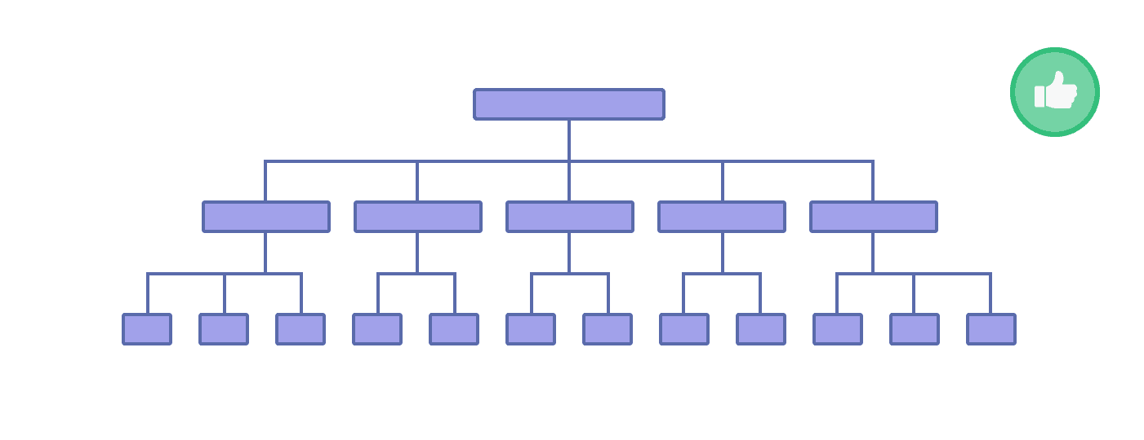

* Goede URL-structuur
* Broodkruimel navigatie door je website.
* Zorg ervoor dat ook de diepe pagina’s op je website door te Crawlen zijn door google
* Voorkom dubbele content op je website
* Zorg dat je paginasnelheid hoog is: zo behoud je klanten langer op je website en het verbetert je site ranking. (Dit is te doen door de pagina’s niet te lang te maken, hoe langer de pagina en hoe meer content op de pagina hoe langer de laadtijd. / zorg voor een goede NDN; content delivery netwerk/ voeg niet te veel scrips toe aan je website)
* Hou nieuwe casestudies in de gaten voor nieuwe ontwikkelingen om je site up tot date te houden.
* Mobiel vriendelijk

**Zoekwoorden optimalisatie:** [**Zoekwoordonderzoek in 6 stappen. Met voorbeelden en screenshots**](https://onlinemarketing.nl/seo/zoekwoordonderzoek-in-6-stappen-met-voorbeelden-en-screenshots/)**/** [**Stap-voor-stap handleiding voor zoekwoorden onderzoek**](https://kinsta.com/nl/blog/zoekwoorden-onderzoek/)

* Wat zijn zoekwoorden: achterhalen welke woorden jouw doelgroep gebruikt om jou product op dienst te vinden.
* Begin altijd met een goed onderzoek

Het draait in zoekwoordonderzoek dan ook om vragen als:

* Waar zijn mensen naar op zoek?
* Hoeveel mensen zijn ernaar op zoek?
* Hoe willen zij die informatie ontvangen?
* Gebruik verschillende tools om de zoekwoorden op intensiteit te controleren.
* Gebruik longtail en shortail zoekwoorden
* Zorg dat het juiste percentage aan zoekwoorden in de tekst zijn verwerk. Niet te veel en niet te weinig en zorg dat ze wel terugkomen in de koppen van de tekst.

**Linkbuilding:** [**Link Building: The Definitive SEO Guide for 2024**](https://backlinko.com/link-building)

**Linkbuilding Fundamentals**: Uitleg over wat linkbuilding is en waarom het belangrijk is voor SEO. Linkbuilding omvat het verkrijgen van eenzijdige hyperlinks (backlinks) naar een website om de zichtbaarheid in zoekmachines te verbeteren

**Hoe Kwalitatieve Links te Vinden**: Tips om te bepalen welke links de moeite waard zijn, zoals de autoriteit van de pagina en site, relevantie van de site, positie van de link op de pagina, en of de link redactioneel is geplaatst

**Content Marketing**: Het belang van visuele content zoals afbeeldingen, diagrammen en infographics, die gemakkelijk te delen en te linken zijn

**Email Outreach**: Strategieën voor het benaderen van andere websites om links te verkrijgen, zoals het vermelden van mensen in je content en hen hiervan op de hoogte stellen

**Black Hat Links**: Waarschuwingen tegen het gebruik van spammy linkbuilding technieken die door Google bestraft kunnen worden

**Linkbuilding Strategieën**: Diverse strategieën voor het verkrijgen van backlinks, zoals gastbloggen, het bijdragen aan crowdsourced posts, en het gebruik van blog directories

**Contentoptimalisatie:** [**Mastering SEO Optimized Article Writing: A Guide for Content Generation - BlogPilot**](https://blogpilot.ai/blogs/seo-optimized-article-writing/)

Belang van SEO-geoptimaliseerde artikelen: SEO-geoptimaliseerde artikelen helpen de zichtbaarheid van je website in zoekmachines te vergroten, wat leidt tot meer organisch verkeer en een hogere geloofwaardigheid van je merk.

SEO begrijpen: SEO (Search Engine Optimization) is een digitale marketingstrategie die gericht is op het verbeteren van de zichtbaarheid van een website in zoekresultaten. Het omvat technische elementen, contentcreatie en off-site factoren zoals backlinks

Keyword Research: Het identificeren van populaire zoekwoorden en zinnen die internetgebruikers invoeren in zoekmachines. Dit helpt bij het creëren van content die beter zichtbaar is in zoekresultaten

Optimalisatie van titels en meta beschrijvingen: Het optimaliseren van titels en meta beschrijvingen is cruciaal voor SEO. Titels moeten aantrekkelijk zijn en de belangrijkste zoekwoorden bevatten, terwijl meta beschrijvingen een korte samenvatting van de inhoud bieden en ook zoekwoorden moeten bevatten

Afbeeldingsoptimalisatie: Het gebruik van relevante, hoogwaardige afbeeldingen en het optimaliseren van de bestandsnamen en alt-teksten met zoekwoorden kan de SEO van je content verbeteren

Kwalitatieve content: Het creëren van waardevolle, informatieve en goed gestructureerde content die zowel gebruikers als zoekmachines aanspreekt. Dit omvat het gebruik van koppen en subkoppen, en het vermijden van keyword stuffing

## **In eigen woorden over SEO:**

* Wat is SEO?

SEO (Search Engine Optimization) is het optimaliseren van je website zodat je website zo hoog mogelijk komt te staan in zoekmachines zonder ervoor te moeten betalen en wat leidt tot meer verkeer op je website

* Wat zijn zoekwoorden, waar vind je ze en waarop moet je zoekwoorden richten?

Zoekwoorden zijn woorden/ zinnen die potentiële klanten in zoekmachines intypen als ze opzoek zijn naar specifieke informatie. Zoekwoorden zijn dus gericht op potentiële klanten, wat zouden je potentiële klanten intypen in de zoekmachine als ze opzoek zijn naar de informatie/ dienst die jij op jouw website te bieden hebt. Er zijn verschillende tools die je kan gebruiken om de intensiteit van je zoekwoorden te achterhalen: Google keyword planner, Ahrefs, en SEMrush.

* Wat is technische SEO

Het optimaliseren van het technische aspect van een website zodat zoekmachines je website een hogere ranking geven.

zoekmachinecrawlers helpen je site efficiënter te indexeren en te begrijpen. Dit omvat zaken zoals het verbeteren van de laadsnelheid van de site, het zorgen voor een mobielvriendelijk ontwerp, het optimaliseren van de URL-structuur, en het implementeren van een sitemap.

* Wat is Linkbuilding en wat doet dit op je website?

Linkbuilding is het proces waarbij je actief backlinks (links van andere websites naar jouw website) verkrijgt. Het doel van linkbuilding is om de autoriteit en relevantie van je website te verhogen in de ogen van zoekmachines zoals Google.

**Het verhoogt je zoekmachine ranking:** backlinks worden door zoekmachines gezien als stemmen van vertrouwen. Hoe meer kwalitatieve en relevante backlinks je hebt hoe hoger je website kan ranken.

**Verhogen van je website autoriteit:** Backlinks van andere autoritaire website kunnen de autoriteit en betrouwbaarheid van jouw website vergroten.

**Meer verkeer op je website:** Goede backlinks kunnen direct verkeer naar jouw website leiden.

Er zijn verschillende manieren om aan backlinks te komen, zoals het creëren van waardevolle content, gastbloggen, en het benaderen van andere websites met het verzoek om te linken naar jouw content.

* Wat is contentoptimalisatie?

Het omvat het verbeteren van de inhoud van je website om beter te voldoen aan de criteria van zoekmachines zoals Google, en tegelijkertijd waarde te bieden aan je bezoekers

Het optimaliseren van je content doe je door alle SEO-middelen samen te voegen. Alle aspecten van de technische SEO komen erin terug zoals: Meta beschrijving, laadsnelheid en mobiele vriendelijkheid. Het is belangrijk relevante keywords te gebruiken, relevante koppen en subkoppen te hebben, een goede makkelijke en duidelijke structuur in je content en waarschijnlijk het belangrijkste van allemaal het moet relevant zijn voor je bezoeker.

Door je content te optimaliseren, kun je de zichtbaarheid van je website in zoekmachines verbeteren, meer verkeer aantrekken en een betere gebruikerservaring bieden

* Waarom is SEO belangrijk voor onze website?

Een goede SEO zorgt voor een hogere ranking in zoekmachines waardoor je makkelijker te vinden bent voor je potentiële klanten.

SEO zorgt ervoor dat er makkelijker meer verkeer op je website is.

Het is een goedkopen manier om jezelf te tonen aan je potentiële klanten.

SEO zorgt ervoor dat je eerder als betrouwbaar ervaren wordt.

Een goede SEO zorgt ervoor dat je potentiële klant een betere beruik ervaring beleeft als die op jouw website bevindt.

Concurrentievoordeel, je kan je onderscheiden van je concurrent als zij dit niet doen.

## **Yoast SEO-plug-in**

* Uitlegvideo- handleiding: [Yoast SEO instellen voor beginners 2023 | Tutorial Nederlands](https://www.youtube.com/watch?v=uA1Fr4zb2fc)

[🏆 ️Start ranking your website! Thanks for setting up Yoast SEO. Now what? 📈 • Yoast ️](https://yoast.com/get-the-most-out-of-yoast-seo/#utm_source=yoast-seo&utm_medium=software&utm_term=free-weekly-webinar&utm_content=firsttimeconfig&utm_campaign=ad&shortlink=webinar-intro-first-time-config)

* Hoe je Yoasts installeert
* Welke opties je op je website kan toevoegen of juist weglaten

Hoe kan je de plug-in gebruiken?

Yoats heeft verschillende cursussen om je te infomeren hoe je jouw website beter kan laten scoren bij zoekmachines. Hoe SEO werk maar ook over Wordpress

Opties Yoats:

Yoats biedt verschillende functies om jouw website te verbeteren. Ze hebben de functies ingedeeld in 5 categorieën

* Schrijven (vindbaarheid, leesbaarheid, taalanalyse en inzichten (AI))
* Sitestructuur (corner Stone content, tekstlinkteller (interne link suggestie))
* Delen op sociale media (Graph gegevens, X-kaartgegevens en delen op slack)
* Gereedschap (toolbarmenu)
* API’s (rest API endpoint en XML- sitemaps (indexNow))

Het legt uit hoe je teksten leesbaar maakt maar ook hoe je hem SEO schrijft. Het bied een keyword vindt tool (premium) [Keyword data via Semrush - Yoast SEO Features • Yoast](https://yoast.com/features/semrush/). Het controleert of je niet in de herhaling valt en checkt de inhoud van je andere webpagina’s. en het biedt heel erg veel tips en tricks over hoe lang je content zou moeten zijn, reading time, hoe makkelijk je content te lezen is, interne links en hoe je je sociale media moet optimaliseren.

* Zoekwoorden toe te voegen en te controleren of een pagina goed geoptimaliseerd is.
* De leesbaarheid van teksten te verbeteren.
* Metadata (zoals titels en beschrijvingen) in te vullen.

Dit is allemaal te vinden als je op de Yoats SEO klikt in het dashboard à instellingen à algemeen à site functies

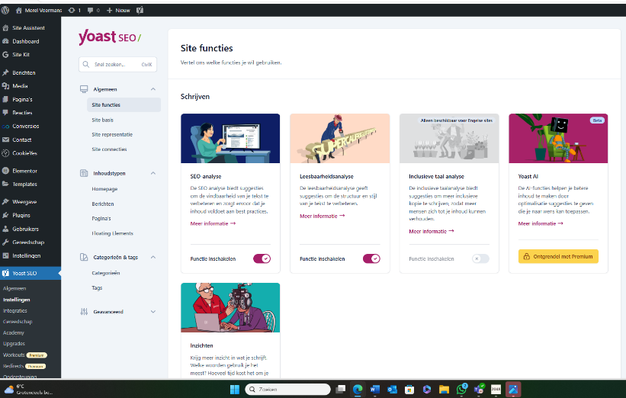

**Hoe we de Yoats kunnen gebruiken**

* Goede meta beschrijving en SEO-titel
* Goede keywords (premium)
* Goede leesbaarheid met de leesbaarheidsanalyse
* Interne en externe links toevoegen (premium)
* ALT- teksten bij afbeeldingen
* SEO en de zoekmachines beter leren begrijpen door de cursussen.

Door alle informatie die Yoats biedt leer je vooral de urgentie van SEO kennen en snap je beter hoezo je bepaalde dingen doet.

**Gratis vs Premium Yoast** [Yoast SEO: the #1 WordPress SEO Plugin • Yoast](https://yoast.com/wordpress/plugins/seo/)

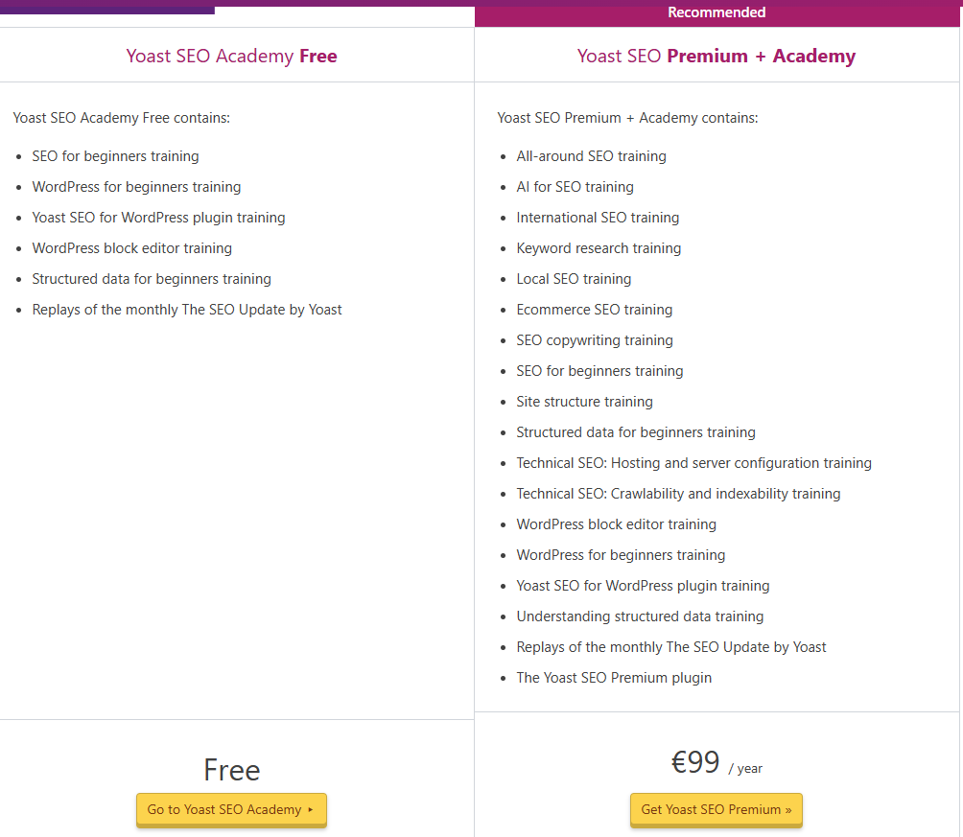

**Gratis VS-premium**

Het grootste aanbod verschil in gratis en premium is dat je heel veel meer cursussen krijgt. Je grijpt maandelijks de SEO-updates toegestuurd en hoeft dus niet zelf opzoek te gaan naar de nieuwste trends en ontwikkelingen.

In wordpress zelf heeft het ook verschillende plugin voordelen.

* Je kan meer keyprases per pagina toevoegen (5)
* AI (yoast heeft zelf suggesties voor bijvoorbeeld zoekwoorden en kan zelf een titel of metabeschrijving maken.
* 24/7 support
* Het identificeert 404 errors op pagina’s en checks of je content en uitgaande links nog bestaan.
* Makkelijke interne link tool (geeft suggesties voor links naar andere pagina’s)

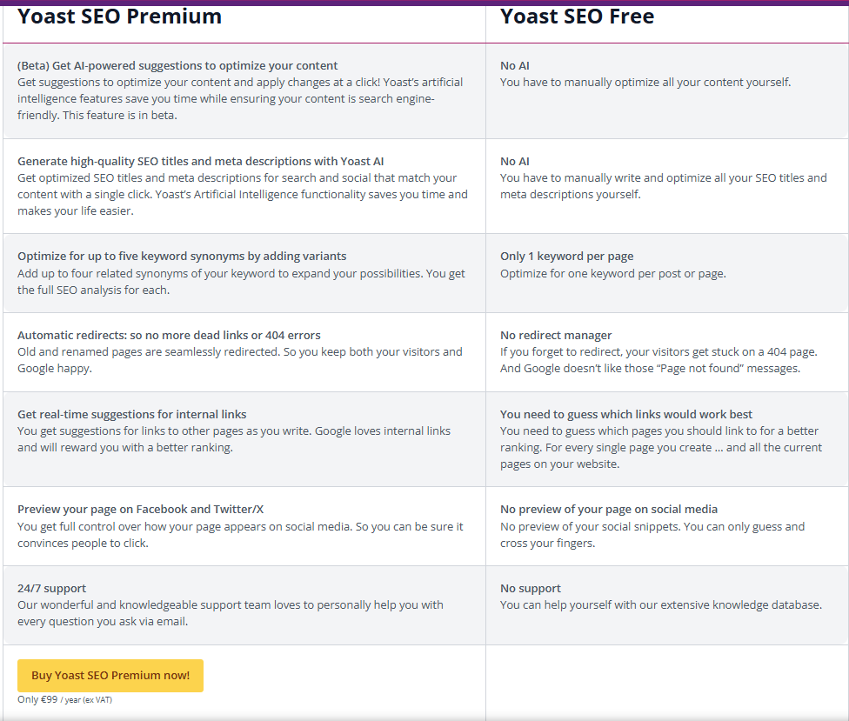**Advies over Yoast Premium:**

Yoast Premium kan een goede investering zijn, vooral als je tijd wilt besparen en een gebruiksvriendelijke alles-in-één oplossing zoekt. De AI-tool en extra functies zoals interne linktools en 404-detectie maken het zeker handiger om je SEO te verbeteren. Toch is Yoast Premium niet per se noodzakelijk. Als je bereid bent wat meer tijd te investeren, kun je met de gratis versie en andere gratis AI-tools vergelijkbare resultaten behalen. Uiteindelijk hangt de keuze af van je tijd, budget en hoe grondig je je SEO wilt aanpakken.

Deze pagina heeft een goede SEO maar de metabeschrijving is nog wel iets te lang en er is geen uitgaande lang van de pagina

De leesbaarheid is matig. Te veel opeenvolgende zinnen en te weinig singaalwoorden.

## **Analyse website Modishare**

|  |
| --- |
| **Nu gebruikte zoekwoorden: Werkplekbeheer** |
| IT-werkplekbeheer |
| werkplekbeheer |
| computerbeheer |
| digitale werkplek |

"longtail”

Opties:

* Werkplekbeheer Utrecht
* beheren van computers, laptops, en mobiele telefoons
* Werkplekbeheer en beveiliging

Yoast:

Deze pagina heeft een goede SEO maar de metabeschrijving is nog wel iets te lang en er is geen metabeschrijving, keyphrase of uitgaande link.

De leesbaarheid is goed.

|  |
| --- |
| **Nu gebruikte zoekwoorden: Netwerkbeheer** |
| netwerkbeheer-diensten |
| netwerkbeheer |
| netwerkbeheer-dienst |
| ICT-netwerkbeheer |

“Regionaal benadrukken”

Opties:

* netwerkbeheerder utrecht

Yoast:

Deze pagina heeft een goede SEO maar de metabeschrijving is nog wel iets te lang en er is geen uitgaande lang van de pagina

De leesbaarheid is matig. Te veel opeenvolgende zinnen en te weinig singaalwoorden.

|  |
| --- |
| **Nu gebruikte zoekwoorden: Serverbeheer** |
| serverbeheer uit te besteden |
| serverbeheer-diens |
| cloud serverbeheer |
| Serverbeheer |

“Er kan vaker gebruik gemaakt worden van longtail zoekwoorden om je meet je positioneren en om niet met de Populaire zoekwoorden te concurreren”

Opties:

* Serverbeheer Utrecht
* Beveiliging server
* Professioneel serverbeheer (voor beveiliging en stabiliteit)

Yoast:

De SEO is nog niet voldoende. De metabeschrijving is te lang de keyphrase is goed maar komt niet voldoende voor in de tekst en hij is ook niet aanwezig in de metabeschrijving. Ook is er geen uitgaande link op de pagina.

De leesbaarheid is matig. Te veel opeenvolgende zinnen en te weinig singaalwoorden.

|  |
| --- |
| **Nu gebruikte zoekwoorden: VoIP** |
| telefonie-oplossing |
| VoIP dienst |
| VoIP |
| VoIP telefonie |

"het is nu alleen gefocust op VoIP en niet op zakelijk bellen”

Opties:

* Zakelijk bellen
* Telefoonservice voor bedrijven
* Telefoonservice Utrecht

Yoast:

De SEO is goed. Goede keyphrase, Metabeschrijving en SEO-titel. Het enige wat er mist is een uitgaande link.

De leesbaarheid van de pagina is middelmatig. Het heeft te veel opeenlopende zinnen en te weinig singaalwoorden.

|  |
| --- |
| **Nu gebruikte zoekwoorden: Managed services** |
| IT-omgeving |
| IT-afdeling |
| IT-infrastructuur |

“Dit zijn alleen maar zoekwoorden met een hoge frequentie, dit houdt in dat de woorden dus vaak woorden gezocht maar dat de concurrentie dus ook hoog is”

Opties:

* Uitbesteden van IT-beheer voor bedrijven
* IT-oplossing
* IT servise Utrecht

Yoast:

De pagina is volgens Yoast niet goed. Het heeft geen Metabeschrijving en ook geen keyphrase of uitgaande links.

De leesbaarheid van de pagina is wel goed.

## **Lokale SEO onderzoek**

* [Wat is lokale SEO en hoe verbeter je jouw vindbaarheid? - SEO bureau Onder](https://onder.nl/kennisbank/wat-is-lokale-seo-en-hoe-verbeter-je-jouw-vindbaarheid/)
* [Local Search Ranking Factors - What Are They? - Moz](https://moz.com/learn/seo/local-ranking-factors#google-business-profile-factors)
* [Local SEO: 10 tips om jouw lokale online vindbaarheid te verbeteren - PEAK Online Marketing](https://peakonlinemarketing.nl/local-seo-10-tips-om-jouw-lokale-online-vindbaarheid-te-verbeteren/)

Wat is lokale SEO:

Lokale SEO (lokale zoekmachineoptimalisatie) richt zich op het verbeteren van de online zichtbaarheid van bedrijven in specifieke geografische gebieden. Dit omvat zowel de organische zoekresultaten als de resultaten in de “local pack” van Google — het blok met lokale bedrijven dat wordt weergegeven boven de reguliere zoekresultaten.

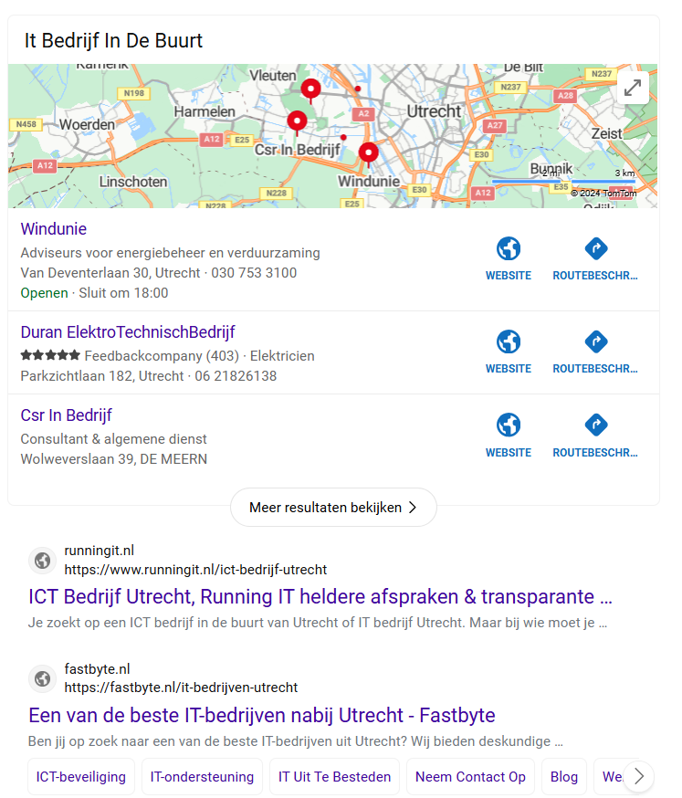

Waarom is lokale SEO belangerijk.

* **46% van alle Google-zoekopdrachten lokaal gericht is**, wat betekent dat gebruikers vaak zoeken naar bedrijven of diensten in hun omgeving.
* **88% van mobiele gebruikers binnen 24 uur actie onderneemt** na het zoeken naar een lokaal bedrijf, bijvoorbeeld door de locatie te bezoeken of een afspraak te maken (BrightLocal, 2023).
* Minder concurrencies

Google bepaald op 3 factoren welke bedrijven in de lokale zoekresultaten verschijnen.

1. Relevantie: sluit jouw aanbod aan op de zoekopdrachten van de gebruiker. Dit wordt natuurlijk gebaseerd op de inhoud van je website en de gehele SEO.
2. Afstand: Google bekijkt hoe dicht bij jouw bedrijf zich bevindt ten opzichte van de locatie van de zoeker. Hoe dichterbij, hoe groter de kans dat je in de zoekresultaten verschijnt.
3. Prominentie: hoe populair en betrouwbaar is je website. Hier hebben we het dan vooral over linkbuilding, reviews en online vermeldingen.

Hoe verbeter je je lokale SEO:

* **Optimaliseer je google bedrijfsprofiel zodat je goed vindbaar bent op google maps en de local pack. (via google my business) maar vergeet andere zoekmachines niet zoals bing.**

Vul je bedrijfsinformatie volledig in (naam, adres, telefoonnummer, openingstijden).

Voeg aantrekkelijke foto’s toe van je locatie, producten of diensten.

Stimuleer tevreden klanten om reviews achter te laten.

* **Gebruik lokale zoekwoorden:**

It beheer Utrecht

IT beheer de Meern Utrecht

* **Zorg dat je NAP- gegevens overal hetzelfde zijn**.

Dus ook op je sociale media en alle andere plekken waar bedrijfsinformatie staat over Modishare. Inconsistencies kan je ranking nagatief beïnvloeden.

* **Verzamel lokale backlinks**

Links van lokale partners, nieuwssites of evenementenorganisatoren versterken je autoriteit binnen jouw regio. Denk aan vermeldingen op de website van een lokale ondernemersvereniging

* **Stimuleer positieve reviews**

Reviews vergroten niet alleen je zichtbaarheid in zoekmachines maar zorgt er ook voor dat je betrouwbaarder overkomen.

* **Maak een lokale landingspagina voor lokale SEO**

Op deze pagina kan je lokale keywords gebruiken en vermeld je de NAP gegevens. Voeg een google maps- kaart toe met de routebeschrijving, opnemingstijdens en eventuele andere relevante informatie voor de bezoeker.

Modishare heeft al zon pagina maar die is nog niet gefocust op lokale SEO: [Contact met ons opnemen - ModiShare](https://www.modishare.nl/contact/)

* Lokale content

Zo laat je zien dat je in de regio actief bent en het helpt met het bemachtigen van lokale backlinks.

Voorbeelden van lokale content:

Schrijf over klanten (dit doen wij al maar focus dan op regio Utrecht)

Schrijf over het bedrijf zelf

Ben lokaal actief voor de samenleving (duurzaam, sponsoring of samenwerkingen)

Bedrijven die een goede lokale SEO hebben:

* [Conclusion | De kunst van het digitaal transformeren](https://www.conclusion.nl/)

Goede contact pagina waar gefocust is op het lokale aspect. Routebeschrijving en overal consistente contactgevens en adressen. en ze hebben heel erg veel links van andere bedrijven in de regio naar en van hun website doordat ze heel vele schillende ondernemingen in de omgeving hebben met een eigen website.

* [ICT Bedrijf Utrecht, Running IT heldere afspraken & transparante prijzen](https://www.runningit.nl/ict-bedrijf-utrecht/)

RUNNING IT heeft een soort 2e homepagina gemaakt waar je op uit komt als je It bedrijf UTRECHT opzoekt. Ik heb geen andere manier gevonden om op deze pagina uit te komen. Deze pagina is helemaal gericht op de lokale IT met zoekwoorden als: ICT-bedrijf gevestigd aan de Computerweg 22 in Utrecht. Verder is het bijna dezelfde pagina als de algemene homepagina. Daarnaast hebben ze hun contact pagina heel goed geoptimaliseerd. Met routebeschrijvingen zoekwoorden en duidelijke gegevens.

Tot slot hebben ze ook content waarbij de benadrukken dat ze zich in Utrecht bevinden zoals bij deze blog bijvoorbeeld: [Waarom een IT-partner in de regio handig is - Running IT | Managed IT Services & Solutions](https://www.runningit.nl/waarom-een-it-partner-in-de-regio-handig-is/)

* [ICT bedrijf in Utrecht | CaptureTech](https://www.capturetech.com/ict-bedrijf-utrecht/)

Capturetdecht heeft het hetzelfde aangepakt als RUNNING IT met een 2e homepagina die alleen via de zoekmachine te vinden is en geheel gefocust op lokale SEO. Dit hebben ze zo goed geoptimaliseerd want ik kwam er later achter dat zei zelf niet eens uit de buurt van Utrecht komen maar noord Holland. Hun contact pagina is dan ook niet lokaal geöptimaliseerd.

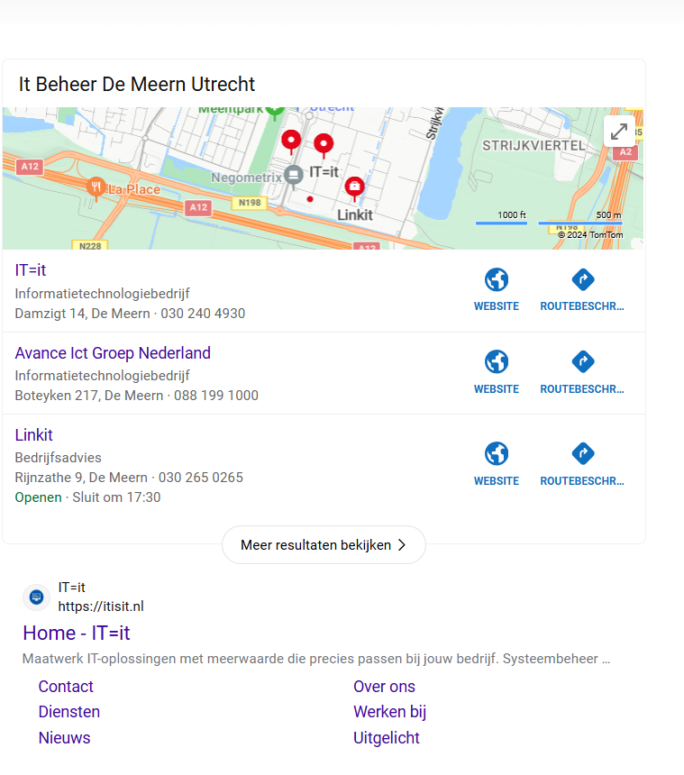

[Contact - IT=it](https://itisit.nl/contact/)

Bij IT-it hebben ze op de contactpagina letterlijke de routes uitgeschreven vanaf verschillende snelwegen zoals dit:

**Via A12 vanuit Arnhem**  
Ga op de A12 bij afslag De Meern van de snelweg af en bij de stoplichten naar rechts. Bij de volgende stoplichten rechtdoor en op de rotonde naar links. Ga vervolgens bij de tweede rotonde rechtsaf en neem daarna de tweede afslag naar rechts. Je vindt ons kantoor na 100 meter aan de rechterkant.

[Contact - Avance](https://www.avance.nl/contact/)

Avance heeft ook een hele duidelijke contactpagina met routebeschrijving en heeft meerdere blogs over activiteiten of samenwerken in de omgeving en hebben op die manier dus hoor gescoord in de zoekmachines.

[Contact - LINKIT](https://www.linkit.nl/contact/)

Ook LINKIT heeft een duidelijke routebeschrijving op de contactpagina staan. Wat ze echter anders doen dan de andere tot nu toe is dat ze recensies van tevreden klanten hun website hebben staan.

Algemeen:

Bij bijna alle websites behalve LINKIT staat het adres is de footer.

**Advies.**

Uit het onderzoek blijkt dat bedrijven met sterke lokale SEO zich onderscheiden door **lokale focus** in content, goed geoptimaliseerde contactpagina’s en strategische linkbuilding binnen de regio. Bedrijven zoals **Conclusion**, **Running IT** en **CaptureTech** combineren gerichte zoekwoorden, duidelijke routebeschrijvingen en consistente contactgegevens (NAT). Daarnaast valt op dat lokale content, zoals blogs en klantverhalen, een positieve invloed heeft op de zichtbaarheid in zoekmachines. En heb je ook nog de optie een gelokaliseerde landingspagina te maken.

### **Duidelijke Tips voor Lokale SEO**

1. **Optimaliseer je lokale contactpagina**
   1. Voeg een Google Maps-kaart toe met routebeschrijvingen.
   2. Zorg voor consistente NAT-gegevens (naam, adres, telefoonnummer) op de website, in de footer én op externe platforms.
2. **Maak lokale landingspagina's**
   1. Creëer een aparte pagina gericht op *"IT-beheer Utrecht"*. Gebruik relevante zoekwoorden zoals:
      1. IT-bedrijf Utrecht
      2. IT-oplossingen de Meern Utrecht
   2. Vermeld specifieke informatie voor bedrijven in Utrecht en benadruk de voordelen van lokale samenwerking.
3. **Schrijver unieke lokale content**
   1. Maak blogs en casestudies gericht op klanten in de regio (bijv. *“Hoe wij bedrijven in Utrecht helpen met IT-beheer”*).
   2. Deel nieuws of samenwerkingen met lokale bedrijven.
   3. Schrijf over jouw lokale betrokkenheid (bijv. sponsoring of deelname aan Utrechtse evenementen).
4. **Verzamel lokale backlinks en reviews**
   1. Werk samen met lokale bedrijven, ondernemersverenigingen en nieuwssites om backlinks te verkrijgen. En daarom zijn de lokale blogs zo belangrijk. Op deze manier kan je makkelijker backlinks krijgen op relevante lokale websites.
   2. Stimuleer tevreden klanten om positieve reviews achter te laten op Google en andere platforms.
5. **Zorg dat je vindbaar bent op google maps**

Gebruik google my business

Verschillen tussen google en bing en waarom ModiShare op google meestal beter scoort dan op bing.

### **Verschillen tussen google en bing**

[3 SEO verschillen tussen Google en Bing | Blog | Shoppagina](https://www.shoppagina.nl/blog/3-seo-verschillen-tussen-google-en-bing.html#:~:text=3%20SEO%20verschillen%20tussen%20Google%20en%20Bing%201,...%204%20Optimaliseren%20voor%20Bing%20en%20Google%20)

* Bing laat niet alle pagina’s zien tussen de zoekresultaten omdat hij pagina’s snel als niet relevant ziet. 1 backlink kan zo het verschil maken.
* nieuwe en vaak geüpdatete pagina’s worden in google meestal hoger beoordeeld.
* Bing kijkt meer naar de letterlijke zoekwoorden in je tekst en google snapt het met de context en snapt ook eventuele synoniemen.
* Lokaal gezien is google stukken beter doordat het in verbinding staat met maps en local search en google my business.
* Bij bing is de snelheid waarop je website laadt geen index factor bij google wel.

## **Tips**

1. Zorg voor een goede onpage SEO

Nog niet elke pagina op de website van Modishare heeft een goede metabeschrijving of keyphrase. Denk hierbij ook aan een goede URL-link, relevante interne links en (sub) titels. De laadsnelheid van de website van Modishare kan nog heel veel beter. Om je website goed te laten scoren moet de Crawlers je website wel goed kunnen doorzoeken. Je kan ze helpen door in je footer een sitemap te zetten.

1. Zorg voor meer backlinks.

Zorg dat andere website dan die van Modishare naar de website van Modishare verwijzen. Dit ligt deels buiten je bereik maar je kan dit beïnvloeden door relevante blogs te schrijven die hopelijk door andere platforms worden gedeeld. Je kan ook voor blogkanelen een blog schijven in de ruil voor een link naar de website (guestblogging)

1. Sociale media optimaliseren

Links van je eigen sociale media naar je website zijn ook backlinks. Zorg dus dat je sociale media relevant is voor je website. Hoe relevanter je sociale media is hoe relevanter je website wordt.

1. Maak meer gebruik van Yoast SEO (eventueel premium)

Het kan helpen bij het schrijven van de metabeschrijving, controleert of er geen dubbele content op je pagina staat. Premium zou ervoor zorgen dat je veel tijd wordt bespaard bij het optimaliseren van je website. Het doet je de AI-tool veel suggesties en het biedt veel meer informatie en updates over SEO.

1. Voeg meer longtail zoekwoorden toe

Op veel pagina’s hebben we geen tot weinig longtail zoekwoorden staan. Hierdoor is de concurrentie per zoekwoord groot en is de kans groter dat mensen op je website komen terwijl ze niet zoeken naar de informatie die de website van Modishare biedt. hoe spieker je zoekwoord hoe groter de kans is dat de bezoeker je interessant en rellevant vindt.

1. Ben goed te vinden op google maps (google my business)

Zorg dat alle gegevens voor je bedrijf over hetzelfde zijn

1. Maak een landingspagina voor lokale SEO

Maak een pagina geheel gefocust op lokaal en alleen te vinden is via de zoekmachine. Bv It beheer Utrecht. Laat de pagina informatief zijn zoals de normale It beheer pagina is maar nu ligt de focus ook op het lokale aspect

1. Optimaliseer je contactpagina

De contactpagina is een goede manier op nog eens de focus te leggen op het lokale aspect. Om beter te scoren voeg een routebeschrijving toe, gegevens, openingstijden en eventueel andere relevante informatie

1. Maak lokale content

Zo laat je zien dat je in de regio actief bent en het helpt met het bemachtigen van lokale backlinks.

Voorbeelden van lokale content:

Schrijf over klanten (dit doen wij al maar focus dan op regio Utrecht)

Schrijf over het bedrijf zelf

Ben lokaal actief voor de samenleving (duurzaam, sponsoring of samenwerkingen)